LAPORAN
PENYERANGAN DDOS



Oleh:
M.Fauzan Azikra
XI TKJ 2

TEKNIK JARINGAN COMPUTER DAN TELEKOMUNIKASI

SEKOLAH MENENGAH KEJURUAN NEGERI 1 BUKITTINGGI
TP:2024/2025


LANDASAN TEORI

Distributed Denial of Service (DDoS) adalah jenis serangan siber yang dilakukan dengan menggunakan sejumlah besar komputer atau perangkat yang terdistribusi secara geografis untuk secara bersamaan mengakses sumber daya komputer target, seperti situs web atau jaringan, dengan tujuan membuatnya tidak tersedia bagi pengguna yang sah. Pada dasarnya, serangan DDoS bertujuan untuk mengganggu ketersediaan layanan dengan membanjiri sumber daya target, seperti bandwidth jaringan atau kapasitas server, sehingga menyebabkan penurunan kinerja atau bahkan penurunan layanan karena layanan tidak tersedia. Terdapat beberapa jenis serangan DDoS diantaranya serangan volumetrik, serangan lapisan aplikasi yang menargetkan kerentanan pada aplikasi web atau server dan serangan protocol yang mengeksploitasi kerentanan pada protokol jaringan. Serangan DDoS ini sangat berdampak serius bagi perusahaan karna akan berdampak pada ha-hal krusial perusahaan seperti keuangan, reputasi menjadi rendah, penurunan produktivitas dan ketidaknyamanan bagi pengguna layanan.

LANGKAH KERJA
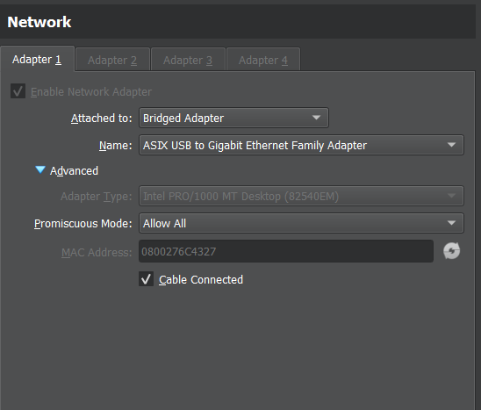
- Pada virtualbox setting networknya mengikuti pada gambar ini

- Masukan ip pada setiap ether yang dimasukan pada router
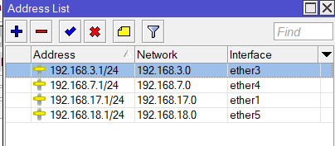

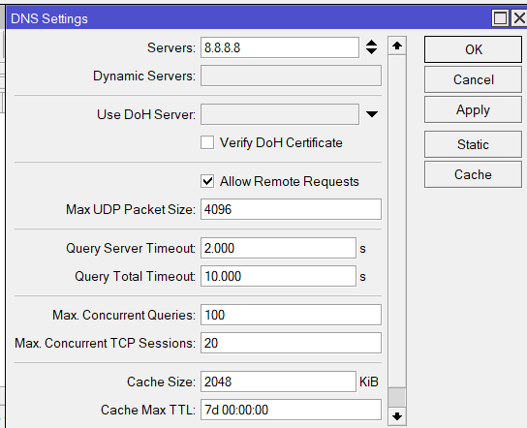
- Buat dns di router

- Pada kalilinux buat ip secara static dengan memasukan perintah “nano /etc/network/interfaces”
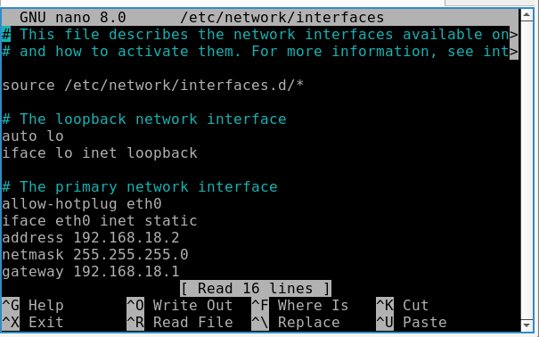

- reset jaringan
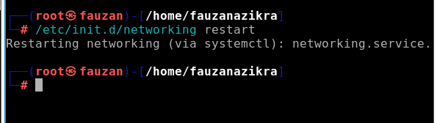
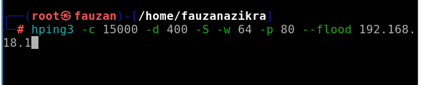
- Lakukan penyerangan dengan membuat perintah seperti Digambar

- Periksa di wireshark dan di router mikrotik maka akan tampil seperti ini

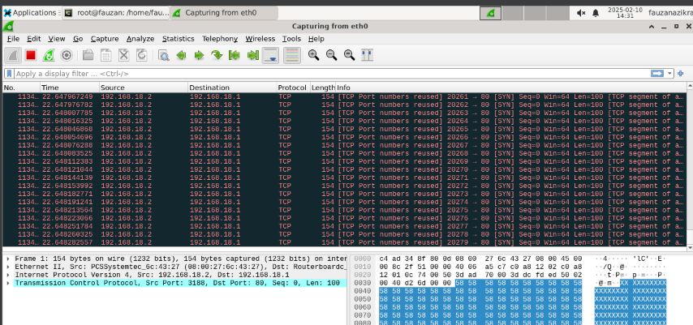
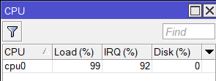

KESIMPULAN
Pada laporan ini telah dijelaskan bagaimana melakukan penyerangan ddos melalui kalilinux ke router mikrotik, dapat dilihat bahwa penyerangan berasil dan router mikrotik pada salah satu ethernya mengalami load yang sampai 99% yang membuat jeringannya leg.

